***Sběr bioodpadů přímo z domácností***

Město Kralupy nad Vltavou nabízí i v letošním roce možnost sběru bioodpadů do speciálních nádob (biopopelnic). V současné době této služby využívá již 992 domácností, které své vytříděné bioodpady ukládají do hnědých biopopelnic. Tímto způsobem sběru se v loňském roce vytřídilo téměř 390 tun biologicky rozložitelného odpadu, který byl následně uložen na kompostárnu. I v letošním roce bude město tuto službu pro své občany zajišťovat. Svoz bude probíhat vždy ve středu 1x za 14 dnů. Datum prvního svozu připadá v  tomto roce na středu ***5. dubna*** ***2023*** a poslední svoz proběhne ve středu ***29. listopadu 2023.***

Občanům, kteří se do sběru bioodpadu zapojili již v předchozích letech, budou biopopelnice vyváženy automaticky. Není nutno se do systému svozu bioodpadu každoročně nahlašovat.

Noví zájemci se mohou přihlásitna MěÚ Kralupy nad Vltavou, odboru životního prostředí, kde dostanou veškeré informace o této službě. Kontaktní osobou je paní Helena Traxlová (**tel.: 315 739 944,** 2. patro – číslo dveří 216).Každý nový zájemce si musí na vlastní náklady pořídit speciální biopopelnici, která je určena právě pro svoz biologicky rozložitelného odpadu. Jiné nádoby, než speciální bionádoby, nebudou akceptovány. **Svoz bioodpadů je možný i ze sídlišť a bytových domů za podmínek, že nádoby nebudou umístěny na veřejném prostranství, aby nedošlo ke znečištění bioodpadu (nádobu je možno umístit např. do uzamykatelné kóje).**

Svozová společnost FCC Regios, a.s. nabízí možnost pronájmu nebo odkupu těchto speciálních bionádob. Pro rok 2023 byly spol. FCC Regios, a.s. pro odkup a pronájem biopopelnic stanoveny tyto ceny:

**Cena pronájmu biopopelnice:**

140 litrů - **345 Kč** včetně DPH

240 litrů - **437 Kč** včetně DPH

**Cena při odkupu biopopelnice do osobního vlastnictví:**

140 litrů - **1. 198 Kč** včetně DPH

240 litrů - **1. 682 Kč** včetně DPH

Náklady na svoz a uložení bioodpadu na kompostárnu bude stejně jako v předcházejících letech hradit za své občany město Kralupy nad Vltavou.

**A jaké biologicky rozložitelné odpady rostlinného původu je možno do biopopelnice ukládat?**

* listí, tráva, plevel, seno
* zbytky rostlin - kořeny a listy zeleniny, květiny, stará zemina z květináčů, apod.
* kousky větví keřů a stromů (posekané, nastříhané, pořezané nebo zpracované štěpkovačem), piliny, hobliny, kůra
* spadlé ovoce
* zbytky zeleniny a ovoce (včetně citrusových plodů)
* čaj, káva
* skořápky ořechů
* exkrementy drobných domácích zvířat (v přiměřeném množství)
* neznečištěný kuchyňský odpad rostlinného původu

**Co v žádném případě do biopopelnice nepatří?**

* maso, kosti
* oleje a tuky
* tekuté a mastné potraviny
* obaly od potravin
* uhynulá zvířata
* anorganický kočkolit

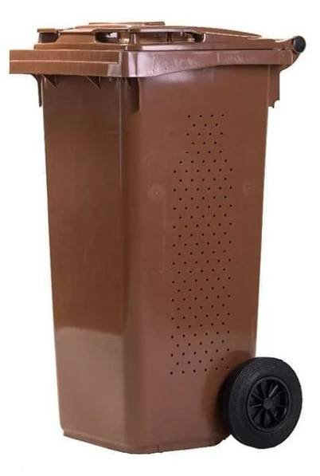**Jaké základní parametry má mít biopopelnice?**

* objem nádoby – 140 nebo 240 litrů
* barva – hnědá
* větrací otvory v těle nádoby
* mřížka situovaná ve dně nádoby, která vylepšuje proces odpařování vody

MěÚ Kralupy nad Vltavou

odbor životního prostředí

Helena Traxlová